绝密★启用前
2008年普通高等学校招生全国统一考试（四川卷）
文科综合能力测试
第1卷
本卷共35小题，每小题4分，共140分。在每题给出的四个选项中，只有一项是符合题目要求的。
图1示意海平面两每条闭合等压线。读图l，回答l～2题。
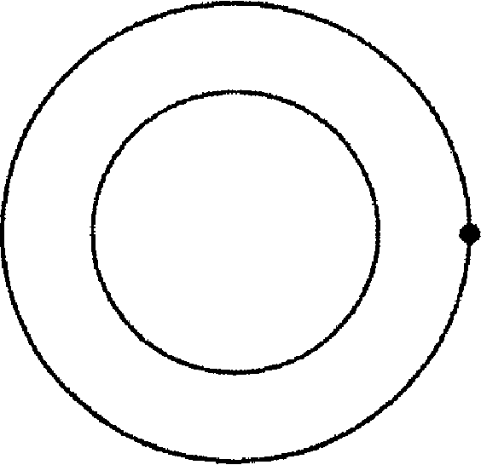
M

图1
1．若M点吹东南风，则该天气系统所处的位置和性质分别为
A．北半球、气旋 B．北半球、反气旋 C．南半球、气旋 D．南半球、反气旋
2．若该天气系统生成于太平洋海域，则其中心移动的方向通常为
①南 ②西 ③北 ④东南 ⑤西北
A．①②③ B．②③④ c．②③⑤ D．③④⑤
图2示意我国北方农牧交错带生产与生态定位。读图2，回答3—4题．
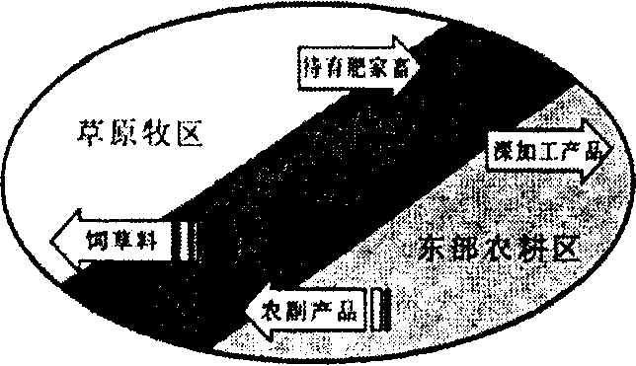

图2
3．北方农牧交错带农业发展方向是
A．增大坡耕地面积，提高粮食产量 B．大量开垦荒地，提高人均耕地面积
C．大规模机械化，建成商品粮基地 D．退耕还林(草)，发展舍饲养殖
4．北方农牧交错带的生态与生产功能是
①东部农耕区的生态屏障和畜产品供应基地
②东部农耕区的生态屏障和重要粮食供应基地
③西部牧区的水源涵养带和饲草料供应基地
④西部牧区的水源涵养带和重要粮食供应基地
A．①③ B．②③ C．①④ D．②④

图3示意某国城镇人口和乡村人口的变化。读图3，回答5～7题。

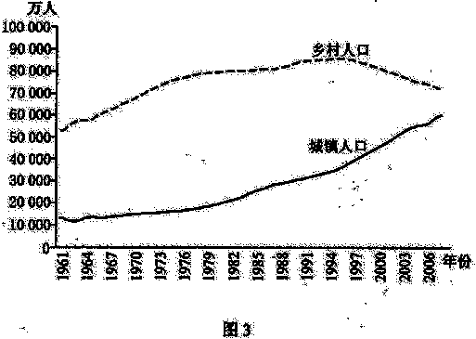

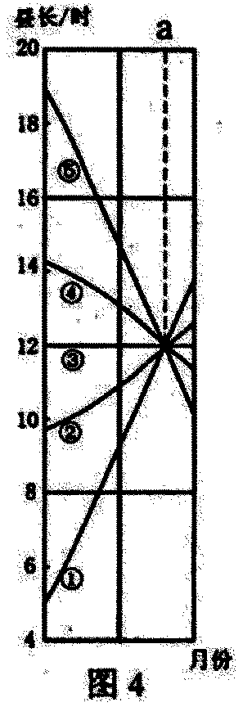

5．1982年该国城镇化水平约为
A．10％ B．20％ C.30％ D．40％
6．20世纪该国城镇人口比重增长最快的时期是
A．60年代初期 B．70年代中期
C．80年代中期 D．90年代后期
7．1961--2007年，该国城镇化总体趋势表现为
A．乡村人口持续增加 B．城镇人口缓慢减少
C．进入加速发展阶段 D．进入郊区化阶段
图4各线示意不同纬度①——⑤地的白昼长度变化，
读图4，回答8——9题。
8．若图中①地位于北半球，则a点时刻应为
A．春分 B．夏至 C．秋分 D．冬至
9．图4五地中
A．③地纬度高于②地纬度 B．④地位于赤道附近
C．①地、⑤地白昼长度变幅最大 D．②地位于极圈之内
图5示意某地区的地貌类型。读图5，完成lO～ll题。
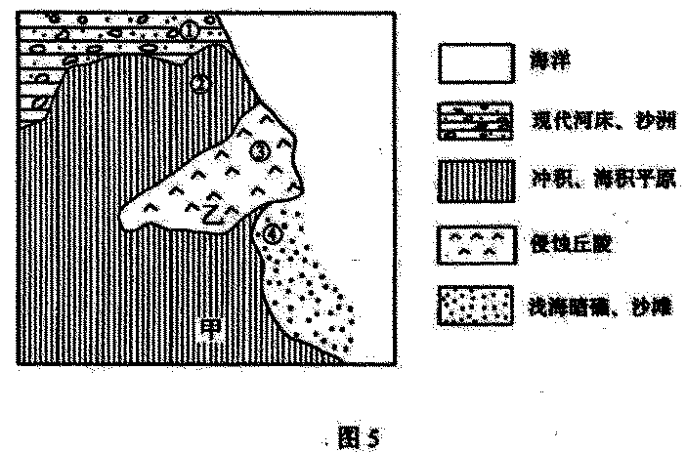

lO．适宜发展海水养殖业的地区是
A．① B．② c．③ D．④
11．若在甲、乙两地新建居民点。则甲地应特别注意防范
A．地震破坏 B．滑坡 C．海潮侵袭 D．暴雨
12．韩非在批评某家学说时说：“举先王，言仁义者盈廷，而政不免于乱。”他批评的是
A．法家学说 B．道家学说 C．儒家学说 D．墨家学说
13．公元751年，唐朝军队在中亚败于阿拉伯军队，被俘往阿拉伯的士兵中有不少技术工匠。这次战役客观上促成了中阿之间的一次技术转移。这时中国传入阿拉伯的技术应该是
A．造纸术 B．活字印刷术 C．指南针 D．火药与火器
14．有人反对王安石变法中的某项法令，认为它“将笼诸路杂货，买贱卖贵，渔夺商人毫末之利”。该法令是
A．青苗法 B．均输法 C．免役法 D．市易法
l 5、在近代中国，协定关税特权逐步为西方列强所共享，反映这一过程的条约包括
A．《南京条约》《望厦条约》《黄埔条约》 B．《南京条约》《马关条约》《辛丑条约》
C．《望厦条约》《黄埔条约》《辛丑条约》 D．《黄埔条约》《马关条约》《辛丑条约》
16．1904年爆发的日俄战争对当时中国国内的“立宪”、“专制”之争产生了很大影响，立宪派和主张君主专制的人对战争结局抱有不同期望。立宪派普遍希望
A．日败俄胜 B．日俄俱败 C．日胜俄败 D．日俄休战
17．1923年，胡适撰文说；“这三十年来，有一个名词在国内几乎做到了无上尊严的地位；无论懂与不懂的人，无论守旧和维新的人，都不敢公然对它表示轻视或戏侮的态度。”文中所说的这个“名词”应该是
A．变法 B．革命 C．民主 D．科学
土地问题是中因革命和建设的重要问题。回答18——20题。
18．土地革命时期，中国共产党的土地政策的基本原则是
A．没收地主和富农土地分给农民，允许土地买卖
B．没收地主和富农土地分给农民，不允许土地买卖
C．没收地主土地分给农民，农民获得土地使用权
D．没收地主土地分给农民，农民获得土地所有权
19．抗日战争时期，中国共产党在根据地实行地主减租减息、农民交租交息的政策，其主要目的是
A．恢复遭受战争破坏的农业生产 B．团结一切可以团结的力量
C．重新划分根据地的阶级成份 D．执行国民政府的行政命令
20．解放战争时期，中国共产党的土地政策是
A．继续实行减租减息 B．实行土地公有制
C．没收地主土地分给农民 D．保留富农土地
21．俄国农奴制改革和日本明治维新的共同之处是
A．采取自上而下的方式 B．优先进行经济改革
C．改变了旧的政治体制 D．开始发展资本主义
22、苏维埃政权颁布的法令规定：“必须实行国家的粮食垄断，即绝对禁止任何人的粮食贸易……绝对禁止任何人保存和隐藏余粮。”这一措施实行于
A．1917年十月革命时期 B．苏维埃俄国内战时期
C．苏俄新经济政策时期 D．苏联农业集体化时期

23．图6照片摄于1945年的一次会议。这次会议的重要内容之一是
A．宣布决不与法西斯国家单独媾和 B.决定苏联参加对战后欧洲的安排
C．敦促日本无条件投降 D．确定对德国实行分区占领
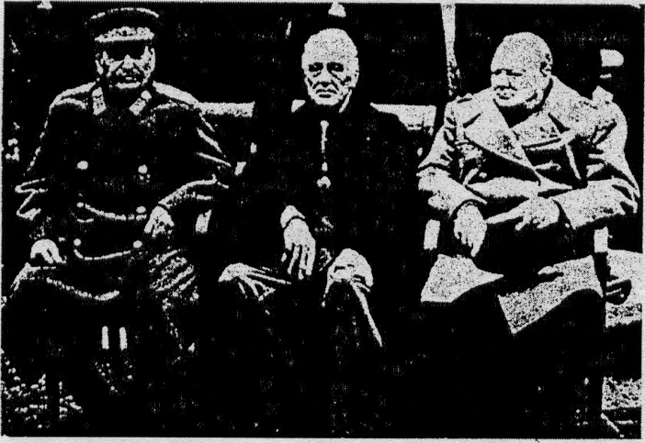

图6
24．假设某国2007年生产M商品lO亿件，单位商品的价格为10元．M商品价值总额和价格总额均为100亿元。如果2008年从事M商品生产的劳动者数量增加10％，社会劳动生产率提高10％，其他条件不变，则2008年M商品的价值总额和价格总额分别为
A．100亿元和110亿元 B．110亿元和110亿元
C．1lO亿元和121亿元 D．12l亿元和121亿元
25．经过多年发展，某地初步形成了汽车生产的完整配套网络，从而吸引了众多汽车厂商进入该地。从企业经营角度看，厂商选择该地的直接原因在于，进入该地能够
A．降低企业经营风险 B．提高企业管理水平
C．提高市场占有率 D．降低企业生产成本
26．假定债券市场上一年期债券的利率有2.25％、2.50％和3.0％三档。一般来讲，与此三档利率水平相对应的债券的发行主体分别是
A．政府 金融机构 工商企业 B．金融机构 政府 工商企业
C．政府 工商企业 金融机构 D．工商企业 金融机构 政府
27．伴随我困改革开放的深入发展，对外开放的形式日益多样化。下列经济活动中既是一种贸易方式，也是一种利用外资形式的是
A．某公司赊购国外的生产设备，并以所生产的产品偿还设备款
B．某公司从国外进口原材料，加工成产品后再出口
C．某公司与外国的一家公司相互购买对方等价的商品
D．某公司在广州商品交易会上洽谈生意、进行进出口交易
维生素是维持人体正常功能的基本要素。以往人们通过食物获取这些微量物质，科学的发展使人们能够通过服用某种或某几种维生素采弥补食物摄取方式的不足．一些科学家认为，大量服用某些维生素有益于身体健康，但另一些科学家警告说，服用过量的维生素可能对健康造成损害。回答28--29题。
28．关于维生素问题的争论表明
①人们获得的正确认识总是有条件的和不完善的
②人们获得的正确认识仅在一定时期内是真理
③人们获得的正确认识不具有终极真理的性质
④人们的认识不能正确把握事物的本质和规律
A，①② B．①③ C．③④ D．②④
29．在维生素摄入问题上应有的科学态度是
A．根据身体需要确定维生素摄入量 B．根据别人经验确定维生素摄入量
C．根据个人感受确定维生素摄入量 D．根据最新研究报告确定维生素摄入量
30、2007年是塑料诞生一百周年。随着科学技术的发展，人类已经制造出诸如醋酸纤维、聚苯乙烯、合成橡胶等自然界原本不存在的化合物，其数量已达百万种。这一情况说明
A．人类产生之后，自然物的存在与发展依赖于人的意识
B．人们有意识地创造人工自然物会在一定程度上改变自然物的规律
C．自然界原本不存在的人造物可以脱离天然物而存在
D．人类通过实践可以改变自然物的具体形态使其打上人的烙印
31．经验告诉我们，手接触到火会感觉到烫。甚至被灼伤。《庄子·天下》中的辩者却提出了“火不热”命题。分析这一看上去荒谬的命题，可以使我们在一般与个别、主观与客观关系等问题上得到一些有益启示．下列说法中合理的是
①“一般的火”独立于“个别的火”，前者不热，后者热
②“一般的火”寓于“个别的火”之中，不能说“火不热“
③“热”的感觉由“火”引起，但不存在于“火"中，所以说“火不热”
④“热”与“不热”因人而异、没有标准，所以可说“火不热”
A．①③ B．②④ C．②③ D．①④
32．美国、日本和德国都是当今世界的发达资本主义国家，但美国实行总统制共和制，日本实行君主立宪制，德国实行议会制共和制。这表明
①同一国体可以采取不同的政权组织形式 ②一国采取什么政体与国家的性质无关
③国家政权组织形式有其相对独立性 ④国体确定后采取什么政体并不重要
A．①② B．①③ C．②③ D．②④
33．在我国东南沿海一带，有的地方外来务工人员的数量大大超出当地人口。然而，由于某些原因，部分外来务工人员不能参与务工所在地地方人大代表的换届选举。对此，有人大代表提出，必须采取切实有效措施，保障外来务工人员的选举权和被选举权，因为
①在权力机关中外来务工人员需要有自己的政治代表
②我国公民平等地享有管理国家和社会事务的权利
③这有利于将人民群众的不同意见和要求集中到权力机关中来
④选举权和被选举权是我国公民的法定的政治权利
A．①②③ B．②③④ C．①③④ D．①②④
34．《中华人民共和国各级人民代表大会常务委员会监督法》总则中明确规定，各级人大常委会依据宪法和有关法律行使监督职权；对本级政府、法院和检察院的工作实施监督，促进依法行政、公正司法。从中我们可以看出，人大与政府、法院、检察院的关系是
①既监督又支持的关系 ②权力相互制衡的关系
③监督与被监督的关系 ④领导与被领导的关系
A．①② B． ①③ C．②④ D．③④
35．“五十六个星座。五十六枝花，五十六族兄弟姐妹是一家”，这首歌家喻户晓，广为传唱，歌颂了我国平等、团结、互助的社会主义新型民族关系。民族区域自治是我 国确保新型民族关系的基本政治制度。在这种制度下，各自治机关
①是自治地方的权力机关 ②享有独立的立法权
③依法管理内部事务 ④依法行使自治权
A．①② B． ①③ C．③④ D．②④
第Ⅱ卷
本卷共4大题，共160分。
36．(36分)图7所示国家人口稠密，经济以传统农牧业为主，森林覆盖率为29%。完成下列要求。
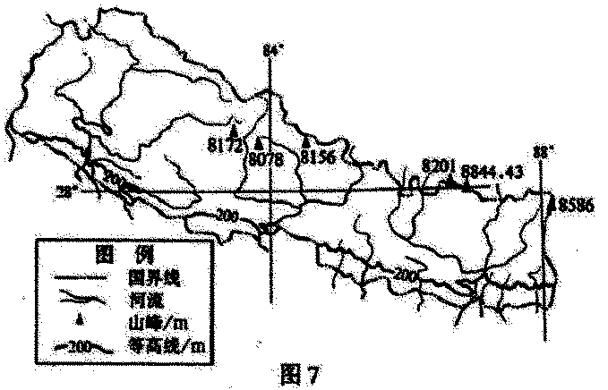

(1)简述该国地形、地势特点。(4分)
(2)推测该国降水特点及成因。(10分)
(3)分析该国水能资源的开发条件。(12分)
(4)说明该国面临的主要生态环境问题及人为原因。(10分)
37．(32分)阅读材料，回答下列问题。
材料一
1814——1835年，英国输往印度的棉布增加了62倍，同期印度输往荚国的棉布减少了四分之三。1840年，美国下议院特别委员会询问英国商人麦尔维尔“英国工业是不是已经取代了印度的手工业”时，后者说：“是的，在很大程度上。”“从什么时候开始?”“我想，基本上是从1814年起。”“英国工业排挤了印度工业是不是说印度现在的供应主要是依靠英国厂家的商品?”“我认为是这样……我毫不怀疑，他们的重大灾难主要是由于荚国工业打乱了印度的工业。”
——摘编自汪熙《约翰公司——英国东印度公司》

材料二
19世纪50年代英国人开始在印度兴办较大规模的工厂，印度人很快跟进，棉纺织业成为民族工业发展的主要部门。到第一次世界大战前，套印度纺织厂增加到264个，绝大部分属于印资。印度工厂生产的棉布和进口棉布在国内棉布消费总量中的比重，1901-1902年度分别为11.9％、62.7％，191l～1912年度分别为23.3％、54％。但是，这一时期印度工业的发展并没有改变印度作为英国的商品市场和原料产地的性质。
——摘编自林承节《殖民主义史(南亚卷)》

材料三
1913～1918年外国输华棉纺织品总值变化表(单位：千关两)
年份 | 棉纱 | 稿织品
1913 | 72 537 | 109 882
1914 | 67 091 | 111 168
1915 | 68415 | 80885
1916 | 63977 | 72 705
1917 | 66 501 | 93449
1918 | 55 573 | 95 807
——摘编自汪敬虞《中国近代经济史(1895～1927)》
材料四
从遥远的古代直到19世纪最初10年，无论印度过去在政治上变化多么大，它的社会状况却始终没有改变。曾经造就无数训练有素的纺工和织工的手纺车和手织机，是印度社会结构的枢纽……不列颠侵略者打碎了印度的手织机，毁摔了它的手纺车……不列颠的蒸汽杌和科学在印度斯坦全境彻底摧毁了农业和手工业的结合……结果，就在亚洲造成了一场前所未闻的最大的、老实说也是唯一的一次社会革命……英国不管干了多少罪行，它造成这个革命毕竟是充当了历史的不自觉的工具。
——摘自马克恩《不列颠在印度的统治》
(1)根据材料一，指出19世纪上半期英国棉纺织业“取代”印度棉纺织业的主要原因。(6分)
(2)根据材料二，指出19世纪中期以后印度民族工业发展的特点。(8分)
(3)根据材料三并结合所学知识，指出1913～1918年外国棉纺织品向中国出口的总体变化趋势及其原因。(12分)
(4)如何理解马克思所说的“英国不管干了多少罪行，它造成这个革命毕竟是充当了历史的不自觉的工具”?(6分)
38．(32分)阅读材料，回答下列问题。
塑料购物袋是日常生活中的易耗品。它在为消费者提供便利的同时，由于过量使用及回收处理不到位等原因，造成了严重的能源资源浪费和环境污染。塑料购物袋问题引起了社会各界的广泛关注。
2006年W市环保局收到市人大和市政协有关环境保护的议案和提案共35件，其中多件涉及塑料袋的使用问题。到2007年底，全国有10多个省市地方政府，在本地人大代表和政协委员的建议和督促下，相继出台并实施了限制使用塑料购物袋的规定。在总结各地方实践经验的基础上，国务院发布了《关于限制生产销售使用塑料购物袋的通知》(简称“限塑令”)，并决定于2008年6月1日起在全国范围内实施。国务院通知要求，采取禁止生产、销售、使用超薄塑料购物袋，实行塑料购物袋有偿使用制度等六项措施，以促进资源综合利用，保护生态环境。
(1)根据所学经济常识，分析“限塑令”对生产塑料袋的企业和消费者将会带来的影响，以及企业和消费者可以采取的应对措施。(16分)
(2)分析上述材料，指出人大代表和政协委员各自发挥的作用。(8分)
(3)运用矛盾主次方面的知识分析发布“限塑令”的哲学依据。(8分)

39、(60分)根据相关资料完成下列要求。
材料一
公元407年，匈奴族首领赫连勃勃建立大夏国，在无定河以北、黑水以南修筑都城(统万城)。赫连勃勃曾叹曰：“美哉斯阜，临广泽而带清流，吾行地多矣，自马岭以北，大河以南，未有若此之善者也。”北魏灭夏以后，这里成为牧场，唐初为农业区，唐末以后植被遭到严重破坏，底沙泛起成流沙。至北宋末，这里已是一片沙漠(今毛乌素沙漠)。
——摘编自白寿彝总主编《中国通史》等
材料二
隋至宋初统万城地区人口统计略表
时间 | 户数 | 口数(每户以5口估算)
隋 | 11 673 | 58 365
唐中期 | 12 635 | 63 175
北宋初期 | 2l 386 | 106930
——摘编自《隋书》《旧唐书》《太平寰宇记》等
材料三
1886年美国首次出现沙尘暴，1894年和1913年美国中西部地区又分别发生两次沙尘暴。1931年发生严重干旱，1932年冬刮起了强风，加剧了部分地区水土流失和土地荒芜。据美国官方统计，如果以能见度小于一英里为准的话，这样的沙尘暴1932牟14次，1933年38次，1934年22次，1935年40次。整个沙尘暴肆虐范围达1000万英亩。沙尘暴造成美国农业减产和农业收入减少。频繁的沙尘暴对很多美国人来说，如同恶梦一般。当时的一首歌这样唱道：“这漫天尘土侵入我的家乡，从此我不得不漂泊四方。一场尘暴来势汹汹……好像乌云遮住太阳。”
——摘编自(美)唐纳德·沃斯特《尘暴》
⑴根据材料一、二，指出统万城建于哪一历史时期，说明该城所在地区自建城至北宋年末自然环境的变化及其原因。(10分)
⑵根据材料三并结合所学知识，概括指出20世纪30年代美国沙尘暴频发的历史原因及影响。 (10分)
材料四
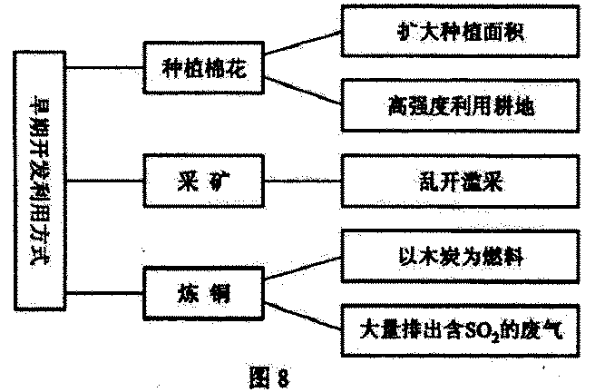
田纳西河流域位于美国东南部，气候温暖湿润，山青水秀，森林繁茂。19世纪后期起，流域内人口激增，开发利用强度加大(图8)，致使环境恶化，水旱灾害频发，生产成本不断攀升．到20世纪30年代初，该流域人均年收入只及美国平均水平的45％。1933年开始，在田纳西河管理局的统一协调和严格管理下，实施了以治理田纳西河为核心的流域综合整治和开发(图9)。取得了全流域水电、火电、核电并网供电，合理利用土地，治理污染，改善水质，发展旅游业等一系列效益。到20世纪80年代，谈流域人均年收入已达到全美国的平均水平。

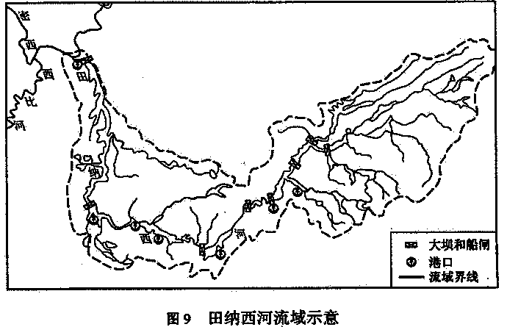

(3)分析图8，说明田纳西河流域早期开发利用对环境的影响。(10分)
(4)依据资料和图9信息，指出对田纳西河治理采取了哪些措施，并说明其效益。(10分)
材料五
20世纪80年代以来．人类社会发展面临一系列新问题，如南北差距继续扩大、世界人口剧增、全球生态环境日益恶化等。1987年，联合国世界环境与发展委员会在对世界环境和发展中国家的关键问题进行全面调查研究的基础上，发表《我们共同的未来》专题报告。系统阐述了可持续发展的战略思想和基本纲领，并把可持续发展定义为“既满足当代人的需求，又不对后代人满足其需求的能力构成危害的发展”。1992年，在巴西召开的有183个国家和地区参加的联合国环境与发展大会上，通过了《里约热内卢宣言》和《21世纪议程》两个纲领性文件，可持续发展观被不同国家所认同。
(5)联系材料五，运用国际社会的有关知识，说明为什么可持续发展观能够被不同国家所认同。(8分)
材料六
就人与自然的关系，马克思、恩格斯曾做出如下论断：恩格斯说：“我们对自然界的全部支配力量就在于我们比其他一切生物强，能够认识和正确运用自然规律。”“不要过分陶醉于我们人类对自然界的胜利。对于每一次这样的胜利，自然界都对我们进行报复。”马克思说：“我们这个世界面临的两大变革，即人同自然的和解以及人同本身的和解。”
(6)联系材料五、六，运用所学的哲学知识，说明应该如何理解和处理人类与自然界之间的关系。(12分)

文科综合能力测试参考答案
I卷共35小题，每小题4分，共140分。
1．A 2．C 3．D 4．A 5．B
6．D 7．C 8．A 9．C 10．D
11．C 12．C 13．A 14．D 15．A
16．C 17．D 18．D 19．B 20．C
21．A 22．B 23．B 24．C 25．D
26．A 27．A 28．B 29．A 30．D
31．C 32．B 33．B 34．B 35．C
II卷共4大题，共160分。
36．(36分)
(1)(绝大部分为)高山地区(山地)，北高南低，地表高差悬殊(山高坡陡)
(2)特点：(除北部高山地区外，)年降水丰富(降水量多)，集中于夏(雨)季
成因：夏(雨)季，西南季风从印度洋带来的丰沛水汽，受地形抬升(降水丰富)。
(冬季受东北季风影响，降水较少。)
(3)(山高谷深，)河流多，水量大，落差大，水能资源丰富
(经济落后，)经济投入不足，技术力量缺乏
(4)主要生态环境问题：森林破坏和水土流失
人为原因：人多地少(人均耕地少)，(经济落后，)传统农牧业发展
生活能源需求，(对生态环境的压力很大)。
37．(32分)
(1)印度棉纺织业仍停留在手工生产阶段；工业革命后，英国棉纺织业采用机器生产，产量剧增，质优价廉。
(2)棉纺织业是印度民族工业的主要部门，第一次世界大战前得到迅速发展；印度仍是英国的商品市场和原料产地，民族工业仍然处于从属地位。
(3)趋势：出口额虽有起伏，总体呈下降趋势。
原因：第一次世界大战期间列强无暇东顾。民族资本的外来竞争减弱；辛亥革命推翻了清朝统治，解除了对民族资本的束缚；民国政府采取了一系列鼓励民族资本发展的政策；民族资本主义得到一定程度的发展。
(4)英国的殖民侵略与扩张给印度等亚洲国家造成了沉重灾难，但客观上打破了这些国家的传统社会结构，将其纳入世界市场；刺激了民族资本主义的发展，引起了社会变革，导致亚洲的觉醒，走上了民族独立的道路。
38．(32分)
(1)就企业而言，在其他条件不变的情况下，“限塑令”会使生产塑料袋企业直接面对需求减少的状况。在竞争加剧的情况下，企业面临的选择有：①改进企业生产技术，转产不在“限塑令”范围内的其他塑料产品。②被兼并或退出该领域。③企业提高符合标准的塑料袋售价，将增加的成本转移给商业企业；或通过加强企业管理等措施，将增加的成本消化在企业内部。
就消费者而言，①“限塑令”增加了消费成本，影响消费行为，如减少塑料袋的使用等。②“限塑令”引导人们树立绿色消费观念，如使用布袋等。
(2)人大代表针对塑料购物袋危害环境的问题向人大提交议案，行使了提案权；人大代表对政府保护环境、执行国家法律政策的过程进行了有效的监察和督促，行使了国家权力机关成员对政府部门的监督权。政协委员针对为什么限制塑料购物袋、如何限制塑料购物袋等问题向政府建言献策，为科学决策和民主决策做出了贡献；对政府部门履行保护环境的公共职能、执行国家法律和政策的情况发挥了民主监督作用。
(3)塑料购物袋的使用对社会的影响具有利弊两重性，既便利了消费者，也由于过量使用和回收处理不到位而造成环境污染，便利与污染构成了购物塑料袋的使用产生的矛盾的两方面。购物塑料袋过量使用造成的环境危害已经成为这对矛盾的主要方面，规定着事物的性质。发布“限塑令”，禁止和限制使用购物塑料袋，要求消费者在享受塑料购物袋带来方便的同时，也必须履行保护环境的义务，以减轻塑料袋使用对环境的污染。
39．(60分)
(1)东晋十六国时期(魏晋南北朝时期)。
变化：建城之初当地水草肥美，后逐渐变为沙漠。
原因：改牧业为农业，植被破坏；人口不断增加，过度开发。
(2)原因：西进运动；大批移民不断开垦土地，植被破坏，粗放式耕作。
影响：农业遭受损失；生态危机与经济危机并发；使美国人进一步认识到环境保护的必要性。
(3)扩大种植面积、开矿乱开滥采、用木炭炼铜导致森林砍伐、植被破坏，造成水土流失(加重)；高强度利用耕地导致土地退化；大量排出含S0₂的废气，不仅污染大气，还会形成酸雨污染土壤和水体，影响生物生长。
(4)修筑了(多座)水坝、(多处)船闸和港口。取得了防洪、改善通航条件、提高运输能力的效益。实现了对全河的统一管理和梯级开发。
(5)国家利益是每一国家对外政策的出发点和归宿，但在全球化的背景下，每一国家既重视自己的国家利益，又努力寻求与其他国家的利益共同点。可持续发展是当今世界一个非常重要的利益共同点。它不仅关系到当代人的利益，也关系到下一代的持续生存和发展。不仅关系到发展中国家的经济发展，也关系到发达国家的利益。在当今世界，联合国在协调国际关系、促进各国社会和经济的发展方面有着不可替代的重要地位。在发展问题上，经过联合国的努力。不仅达成了可持续发展观的共识，而且形成了有关可持续发展的纲领性文件，这也是可持续发展观能够被不同国家所认同的原因之一。
(6)自然界先于人和人的意识而存在，人类本身也是自然界的一部分，并受自然条件和自然规律的制约。人能够认识自然界的规律，并以这种认识为指导改造自然界来满足人类的需要。人类认识活动对自然界产生直接与间接、积极与消极的多方面影响，人们在改造自然的同时应更加注重保护自然，以实现自身的可持续发展。人与自然的关系问题是人类共同面对的问题，只有合理地解决人与人之间的利益矛盾才能更好地解决人与自然界的矛盾。

